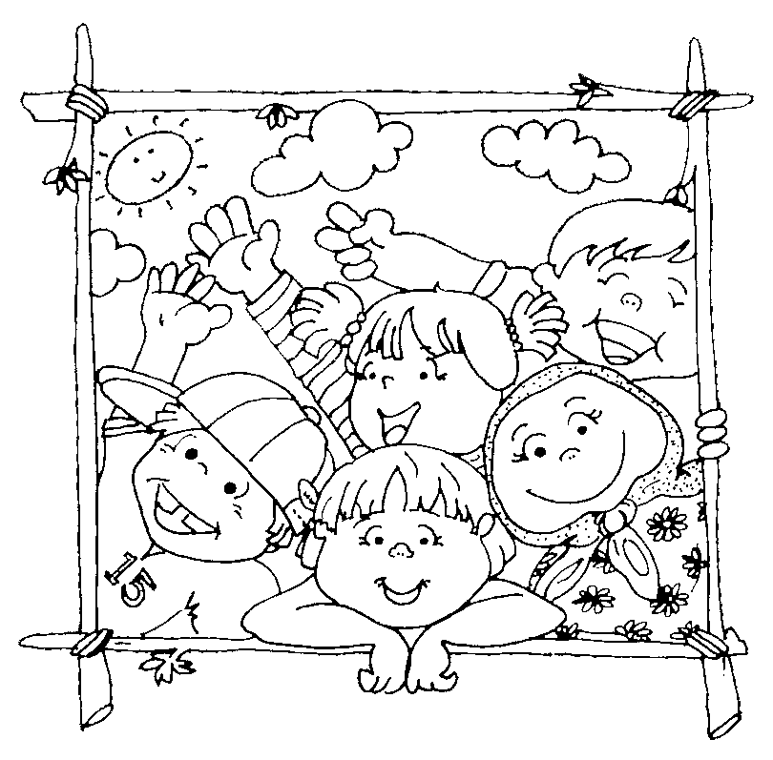
عيد غدير مبارک !!

صبح از راه رسيده بود و خورشيد مثل هميشه گرم گرم مي‌تابيد.
داستان برکه غدير
طلا کوچولو، لحظه‌اي چشم‌هاشو باز کرد و دوباره بست. باله‌هاي قشنگش را تکان داد و روي چشم‌هايش کشيد. ناگهان از جا بلند شد و با عجله بيرون آمد.
کاش زودتر از خواب بلند شده بود. کاش از صبح زود امروز بيدار بود، چرا که امروز همان بود که از مدت‌ها قبل، انتظارش را مي‌کشيد و براي رسيدنش لحظه‌شماري مي‌کرد.
شنا‌کنان به طرف ساحل حرکت کرد. ماهي‌هاي ديگر را ديد که آخرين لجن‌هاي برکه را مي‌خوردند تا آب برکه، تميز و زلال شود و براي امروز آماده باشد. به همه، صبح به خيري گفت و به طرف سطح آب آمد.
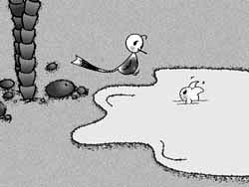
جيکاي عزيزش را ديد که کنار ساحل، نشسته و منتظر است. جيکا، گنجشک زيبايي بود که طلا را خيلي دوست داشت. هميشه به او مي‌گفت: طلا، وقتي تو با پولک‌هاي طلاييت در آب آبي برکه، شنا مي‌کني، مثل خورشيدي هستي که در آبي آسمان نشسته است. طلا هم هرگز از شنيدن اين حرف خسته نمي‌شد. از طرفي، او هم جيکا را خيلي دوست داشت. جيکا براي او از خشکي، از آسمان، از بالاي درختان و از راه‌هاي دور خبر مي‌آورد. جاهايي که طلا نه ديده بود، و نه مي‌توانست ببيند. طلا فقط مي‌توانست در برکه غدير شنا کند و از مناظر بالاي برکه لذت ببرد.
برکه غدير، برکه کوچکي بود که او ديگر ماهي‌ها در آن زندگي مي‌کردند. کنار برکه، چند درخت نخل و چند گياه ديگر روييده بود. اما در ميان نخل‌ها، نخل پيري بود که اهميت زيادي داشت و نزد تمام اهالي برکه محترم بود. خاطراتي از قديم داشت، از زمان‌هايي که هيچ کس نديده بود.
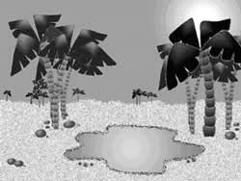
اما نخل پير، خيلي کم حرف مي‌زد و بيشتر از همه سکوت را دوست داشت و زياد فکر مي‌کرد. همين کارها هم به اهميت او افزوده بود. اما امروز، روزي بود که نخل پير مي‌خواست مهمترين و بهترين خاطره خود را تعريف کند. به همين جهت، تمام حيوانات دور و نزديک را خبر کرده بود تا دور برکه جمع شوند و حرف‌هاي او را بشنوند.
طلا، در همين فکرها بود که صداي جيکا را شنيد: "طلا چقدر مي‌خوابي؟ ببين صبح شده، ولي تو هنوز زير آب مانده‌اي!"
طلا، سرش را از زير آب بيرون آورد. چشمان درشتش را باز و بسته کرد و گفت: "صبح به خير، جيکا. خواب ماندم. نمي‌دانم چرا امروز هيچ کس مرا صدا نزد. براي همين خيلي دير شد. راستي جيکا، اينجا چه خبر است؟"
جيکا، دهانش را باز کرد تا جوابي به طلا کوچولو بدهد. اما دوباره بست، چون هيچ جوابي نداشت. واقعا در برکه خيلي خبر بود. همه با عجله در رفت و آمد بودند. قورباغه‌ها، برگ‌هاي نيلوفر برکه را مي‌تکاندند و با نظم خاصي روي آب مي‌چيدند تا ديگران بتوانند از آن‌ها براي نشستن استفاده کنند.
نخل‌ها، برگ‌هاي خود را تميز مي‌کردند و گروهي، چمن‌هاي کنار نخل پير را مرتب مي‌کردند. صداي همهمه و حرف از هر طرف به گوش مي‌رسيد.
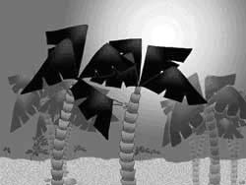
در اين ميان چشم طلا به قورباغه خانم افتاد و گفت: "سلام قورباغه خانم! اينجا چه خبر است؟"
ـ : "سلام طلا جان! الان کار دارم. بعدا برايت تعريف مي‌کنم و بعد هم با عجله رفت. طلا، با نااميدي نگاهي به جيکا کرد و گفت: "نه، هيچ کس وقت جواب دادن ندارد." ناگهان فرياد زد: "جيکا ! نگاه کن. مسافران از راه رسيدند."
جيکا نگاهي کرد و لاک‌پشت‌ها را ديد که دسته دسته به طرف برکه مي‌آيند و از پشت سر آن‌ها صداي قور قور قورباغه‌ها به گوش مي‌رسيد. آسمان، هم پر از پرندگاني بود که از راه دور مي‌رسيدند. سطح آسمان از تصوير آن‌ها پر شده بود.
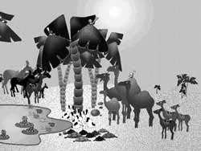
جيکا و طلا که هم تعجب کرده بودند و هم ترسيده بودند، تا توانستند کنار نشستند تا راه باز شود و جايي را نگيرند. کم کم تمام برگ‌هاي نيلوفر روي آب پر شد و پرندگان، نيز روي نخل‌ها جاي گرفتند. ماهي‌ها، همه به سطح آب آمدند و سرها را بيرون آوردند. گرداگرد ساحل و روي چمن کنار نخل را حيوانات ديگر پر کرده بودند. شتر‌ها، اسب‌ها ، خرگوش‌ها، آهوها همه و همه آمده بودند. برکه آن‌ها خيلي مهم شده بود.
طلا نگاهي به آسمان کرد. خورشيد، ديگر به وسط آسمان رسيده بود و با رضايت به آن‌ها نگاه مي‌کرد.
کم کم همه آماده شدند. سکوت همه را فرا گرفت . نگاه همه به نخل پير دوخته شد.
نخل پير هم تکاني خورد و نگاهي به جمعيت کرد. سپس آرام آرام شروع به سخن گفتن نمود:
آن روزها، من نخل کوچکي بودم. نخلي که هنوز خرما نمي‌داد و تازه برگ‌هايش رشد کرده بود. اما با تمام کوچکي، همه چيز به يادم مانده است.
روز عجيبي بود. عده زيادي به اينجا آمده بودند. هزار يا نه صدهزار نفر بودند که از مکه و زيارت خانه خدا برگشته بودند و اينجا، کنار همين برکه پياده شدند و در زير سايه برگ‌هاي اجداد من جاي گرفتند. هوا خيلي گرم بود. نخل نگاهي به آسمان کرد و ادامه داد:
خورشيد، گرمتر از هميشه مي‌تابيد. نماز، تاره تمام شده بود که پيامبر خدا، بر فراز منبر رفت تا همه او را ببينند. اينجا منبري نبود، اما مردم، با بار شتران، منبري درست کردند. پيامبر، هم بالاي منبر ايستادند. ما هم از اينجا او را مي‌ديديم.
صورتي بسيار زيبا و دلنشين داشت. لبخند گرم او دل‌هاي ما را نوازش مي‌داد. اما نگاهش اندوهگين بود و ما نيز از اين اندوه غمدار مي‌شديم.
هنوز از ديدن صورتش سير نشده بوديم که لب به سخن گشود. کلام او چون آبي گوارا به جانمان مي‌نشست و زنده‌مان مي‌کرد. شايد من کوچک بودم، اما صدا و حرف‌هاي او براي همه کس شنيدني بود. بزرگ و کوچک، همه را در بر مي‌گرفت. هنوز هم هر وقت آنجا را نگاه مي‌کنم، او را مي‌بينم که بر فراز منبر ايستاده و به ما چشم دوخته است.
در اينجا نخل پير، لحظه‌اي سکوت کرد و نگاهي به جمعيت انداخت. همه منتظر شنيدن بقيه داستان او بودند و او را نگاه مي‌کردند. بعضي هم از دور به آن نقطه خيره شده بودند تا شايد آن‌ها هم پيامبر را ببينند و صداي او را بشنوند.
اول، خدا را سپاس گفت و او را حمد کرد. مدتي با مردم سخن گفت و با آن‌ها حرف زد. از خودش گفت و از آن‌ها و از اينکه او براي آن‌ها چه کرده و چه نعمتي آورده است. آنگاه، رو به جمعيت پرسيد: اي مردم آيا من سرپرست شما نبودم؟
همه، گفته او را تاييد کردند و تصديق نمودند. پس پسر عمو و دامادش را برگزيد و او را صدا زد. او کسي نبود جز علي. همه او را مي‌شناختند. داستان دلاوري‌هايش حتي به ما هم رسيده بود. هرگاه پرندگاني از مکه يا مدينه به اينجا مي‌آمدند، قصه جديدي از او و خوبي‌هاي او با خود مي‌آوردند و ما همه او را دوست داشتيم. حرف او هميشه سر زبان ما بود و از راه دور به او دل سپرده بوديم.
علي کنار او ايستاد. هرگز منظره‌اي به اين زيبايي نديده بودم. آن دو کنار هم بهترين کساني بودند که چشم مي‌توانست ببيند و يا گوش درباره‌شان بشنود.
نگاهي به مردم کرد. دست علي را گرفت و بالا برد و با صداي بلند به مردم فرمود: اي مردم! هرکس که من سرپرست، ولي و مولاي او هستم، پس از من علي سرپرست و مولاي اوست. آنگاه براي او دعا کرد و از خدا براي او کمک خواست.
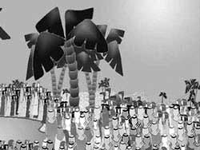
همه ما صداي او را مي‌شنيديم و به حرف‌هاي او گوش مي‌کرديم. هم پيامبر را مي‌شناختيم و هم علي را و هم با اين حرف‌ها سرپرست خود را پس از او شناختيم.
آنگاه پيامبر، فرزندان او را نام برد و اسمشان را گفت و آن‌ها را معرفي کرد و فرمود که پس از علي، آن‌ها به ترتيب سرپرست ما و جانشينان پيامبرند.
سپس، از همه خواست تا او را بپذيرند و با زبان، با گوش، با چشم، با دست و با دل و جان با او پيمان ببندند و عهد کنند که از او و جانشينانش فرمان برند و آن‌ها را اطاعت کنند.
همچنين فرمود: هر کدام از شما که پيام مرا شنيديد، به ديگران برسانيد و براي کساني که اينجا نبودند، داستان امروز را تعريف کنيد تا آنها هم با او پيمان ببندند و از دور با ما و همراه ما باشند.
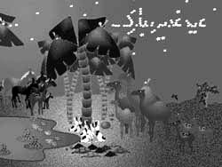
نخل پير سکوت کرد. واقعا خسته شده بود. رمقي برايش نمانده بود. اما انگار هنوز حرفي براي گفتن داشت:
حال اي دوستان من! آنچه را که ديده بودم، براي تمام شما از کوچک و بزرگ تعريف کردم. حال شما هم شنيديد. ديگر با شماست که به ديگران برسانيد. ماهي‌ها براي هم تعريف کنند. پرندگان در آسمان‌ها پرواز کنند و قصه غدير را به همديگر بگويند. حيوانات جنگل براي ديگران بازگو نمايند. همه تلاش کنيد تا ياد و قصه غدير هميشه بماند. نخل پير سکوت کرد و برگ‌هاي خود را از زور خستگي بست و اندکي خم شد.
منظره قشنگي بود. خورشيد رفته بود و ماه زودتر از هميشه پيدا شده بود و در گوشه آسمان پرتوافشاني مي کرد. کرم‌هاي شب‌تاب ، در لا‌به‌لاي نخل‌ها نشسته بودند. مثل چراغاني، سوسو مي‌زدند. اما از ستارگان خبري نبود. طلا نمي‌دانست کجا مانده‌اند. ناگهان بالاي سرش روشن شد. ستاره‌ها را ديد که در آسمان نشسته بودند و با هم جمله "عيد غدير مبارک!" را روشن مي‌کردند.
طلا دوباره به آن دور نگاه کرد و آن روز را به ياد آورد. به خود قول داد که هرگز داستان نخل پير را فراموش نکند و آن را براي هرکس که مي‌شناسد، تعريف کند.
نگاهي به جيکا انداخت. او را ديد که هنوز محو ستاره‌هاست. آنگاه با صداي بلند فرياد زد: جيکاي عزيزم! عيدت مبارک.



امام اول کيه؟ جان پيمبر کيه؟
امام اول، علي جان پيمبر، علي
امام اول، علي
در روز عيد غدير پيامبر اکرم ـ صلي الله عليه و آله ـ در برابر چشم هزاران نفر، دست حضرت علي ـ عليه السلام ـ را بلند کردند و فرمودند: "هرکس من مولا و سرپرست او هستم، پس اين علي، مولا و سرپرست اوست."و يکبار ديگر، حضرت علي را به عنوان امام اول مسلمانان، معرفي کردند. پيامبر، طي سخنانشان در آن روز، سفارش کردند آن‌هايي که حاضرند و سخنان مرا مي‌شنوند به آن‌هايي که غايبند، و پدران به فرزنداني که بعدها به دنيا مي‌آيند، و هرکس که شنيده به آن‌ها که نشنيده‌اند، ماجراي آن روز را بازگو کنند.
آن روز، هيجدهم ذي‌حجه سال دهم هجري بود. به همين دليل ما، بنا به فرمان پيامبر، هر سال اين روز را به عنوان
بزرگترين عيد مسلمانان، جشن مي‌گيريم.
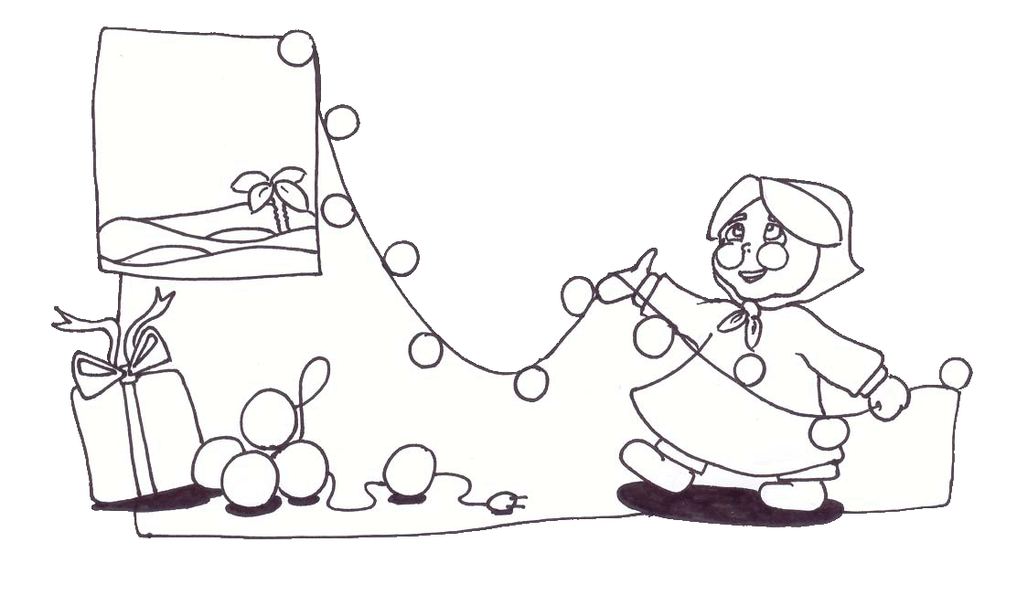
18 ذي‌حجه، عيد غدير مبارک!!
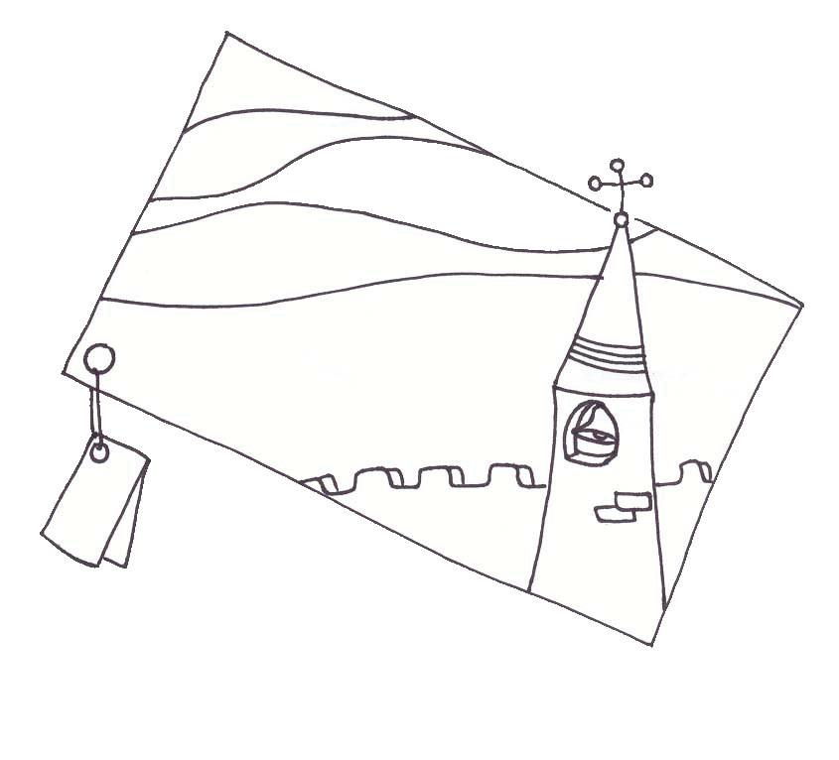
جان پيامبر، علي
در زمان پيامبر،
يک روز
مسيحيان
نجران، با
پيامبر در مورد حضرت
عيسي بحث کردند و چون تسليم نشدند،
قرار بر اين شد که فردا پيامبر، پسرانشان را بياورند و مسيحيان، هم پسرانشان؛ پيامبر، زن‌هايي را که جزء اهل بيتشان بود بياورند و آن‌ها هم زن‌هاي قومشان را؛ پيامبر، کساني را که مثل جانش است، بياورد و آن‌ها هم کساني را که مثل جانشان مي‌باشند تا از خدا بخواهند هرکدام که دروغ مي‌گويند، عذاب خدا او را فراگيرد.
فردا، همـه ديدند که پيامبر، امام حسـن و امام حسيـن ـ عليهما السلام ـ را به عنوان پسرانشان، حضرت فاطمه ـ عليها السلام ـ را به عنوان زنان خود و حضرت علي ـ عليه السلام ـ را به عنوان کسي که مثل جان پيامبر است، آوردند.
با ديدن آن‌ها، مسيحيان از خشم خدا ترسيدند و از ادامه کار منصرف شدند.


در شب هجرت نبي جاي پيمبر کيه؟
در شب هجرت نبي جاي پيمبر، علي
وقتي که دشمنان خدا و پيامبر، تصميم گرفتند شبـانه به خانه آن حضـرت حمله کننـد و پيامبر را شهيد نمايند، پيامبر اکرم، به حضرت علي فرمودند: "من از طرف خدا دستور دارم که تو را جاي خودم بخوابانم
و خودم هجرت کنم." حضرت
علي عرض کرد: "آيا با اين کار، شما سالم
مي‌مانيد؟" پيامبر فرمودند: "بله!"
حضرت علي ‌‌عرض کرد:"جانم
‌فداي شما باد. در‌اين صورت، هردستوري که بدهيد انجام مي‌دهم." پس حضرت علي لباس پيامبر را پوشيدند و درست مثل آن حضرت، در رختخواب او خوابيدند و بدين‌وسيله با فدا کردن خود، جان پيامبر را نجات دادند. دشمنان، که در تاريکي شب به خانه پيامبر حمله کردند، نزديک بود حضرت علي را به جاي پيامبر، شهيد نمايند. اما به خواست خدا او را شناختند و حضرت علي هم زنده ماندند."

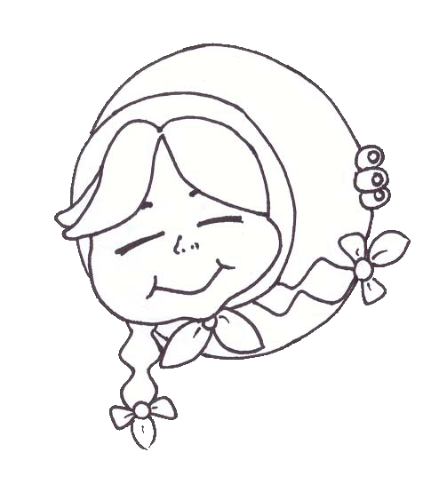
همسر زهرا کيه؟ دوست شماها کيه؟
همسر زهرا، علي دوست شماها، علي
همسر زهرا، علي
حضرت علي، تنها مردي است که اين فضيلت و شايستگي را داشت که توانست همسر فاطمه زهرا، بهترين زن جهان هستي باشد. حضرت زهرا، در تمام
لحظات زندگيش، يار و غمخوار و
مدافع حضرت علي بود.

دوست شماها، علي
حضرت علي ـ عليه السلام ـ بهترين دوست
همه بچه‌ها است. در زمان حياتش، بچه‌ها را خيلي
دوست داشت. هميشه از آن‌ها، در خانه‌اش پذيرايي
مي‌کرد و با دست مهربانش، در دهان آن‌ها، نان و خرما مي‌گذاشت.
حالا همه بچه‌ها از همان کودکي، اسم دوست خوبشان را ياد مي‌گيرند و حتي وقتي که مي‌خواهند از زمين بلند شوند، مي‌گويند: "يا علي!". حضرت علي ـ عليه السلام ـ هم در مشکلات و گرفتاري‌ها، آن‌ها را کمک مي‌کند.

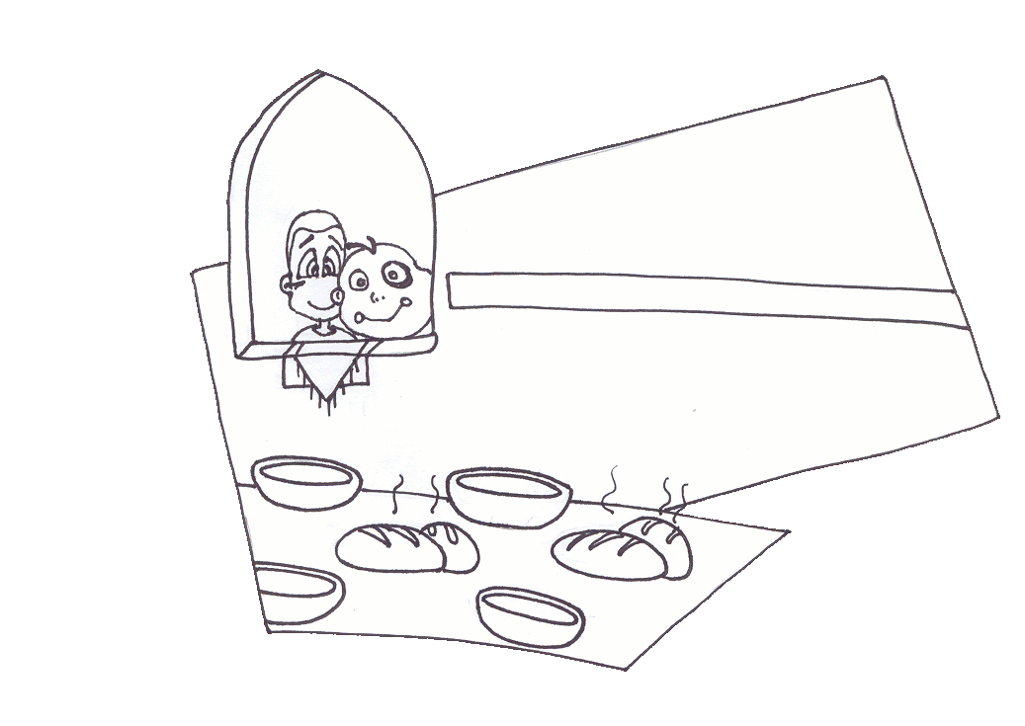
اول مسلمان کيه؟ حافظ قرآن کيه؟
اول مسلمان، علي حافظ قرآن، علي
اول مسلمان، علي
حضرت علي، از اول، خداپرست بود و هرگز بت نپرستيد. اما در ميان مردان، اولين کسي است که اسلام خود را اظهار کرد و از همان ابتدا با پيامبر نماز مي‌خواند. پيامبر اکرم، در سال سوم بعثت، به دستور خدا، يک ميهماني برپا کردند و حدود چهل نفر از اقوامشان را دعوت نمودند و از آن‌ها پذيرايي کردند. بعد فرمودند: "من، شما را به اسلام دعوت مي‌کنم. کدام‌يک از شما به من ايمان مي‌آورد و مرا کمک مي‌کند تا برادر و جانشين من شود؟" همه سکوت کردند. ناگهان علي که در آن موقع کمتر از پانزده سال داشت، برخاست و عرض کرد: "من حاضرم در اين راه، شما را ياري کنم." پيامبر، سه بار اين خواسته را تکرار کردند و هر سه بار فقط حضرت علي، بلند شدند و همان جواب را تکرار کردند. پس از آن،
پيامبر اکرم، دست
حضرت علي را
گرفتند و در
حضور همه
فرمودند:
"علي، برادر و
وصي و جانشين من در ميان
شماست."

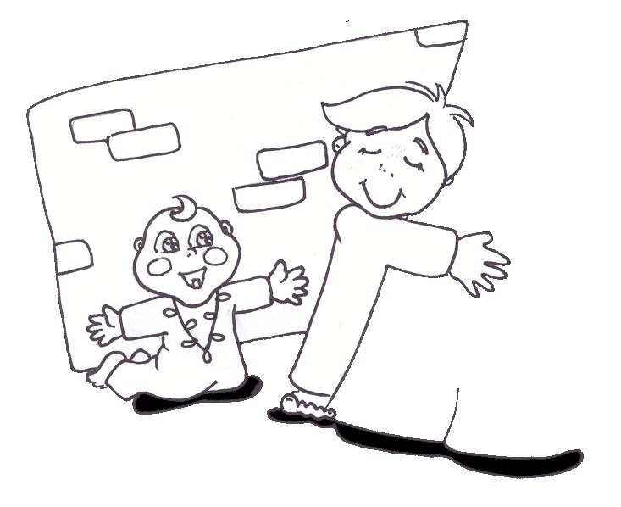
حافظ قرآن، علي
حضرت علي ـ عليه السلام ـ تمام قرآن را حفظ بود و مي‌دانست کدام آيه، در شب و کدام در روز، کدام آيه در شهر و کدام در بيابان نازل گرديده است.او، معني و مقصود آيات را به خوبي مي‌دانست.قرآن مي خواند و به آن عمل مي‌کرد.براي اجراي دستورات قرآن، بسيار تلاش مي‌کرد و سرانجام، در اين راه به شهادت رسيد.
يار يتيم‌ها کيه؟ ياور و مولا کيه؟
يار يتيم‌ها، علي ياور و مولا، علي
يار يتيم‌ها، علي
حضرت علي ـ عليه السلام ـ تنها يار و ياور و غمخوار يتيم‌ها و نور اميد و تکيه‌گاه آن بچه‌ها، بود. او، هميشه شب‌ها برايشان کوله‌باري از نان و خرما و شيريني مي‌برد.
به آن‌ها، سر مي‌زد و از
احوالشان، جويا مي‌شد. گاهي
با آن‌ها، بازي مي‌کرد. زماني
هم، آن‌ها را بر پشتش يا
روي دوش خود سوار مي‌کرد.
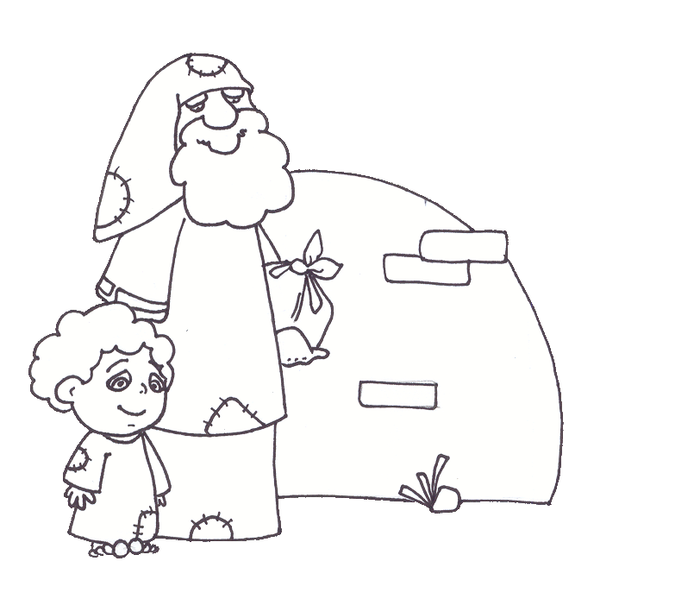
ياور و مولا علي
همه‌ي ما، اميد و تکيه‌گاه و ياورمان در زندگي، حضرت علي ـ عليه السلام ـ است.
آن حضرت، بسيار مهربان و مددکار بيچارگان بودند.
در شأن نزول سوره‌ي "هل اتي" آمده است که حضرت علي ـ عليه السلام ـ سه شبانه‌روز، روزه گرفتند و با آب، افطار نمودند؛ درحالي‌که غذاي خود (و با رضايت
اهل خانه‌اش، غذاي آن‌ها را نيز)
به فقير و يتيم و اسير بخشيدند.

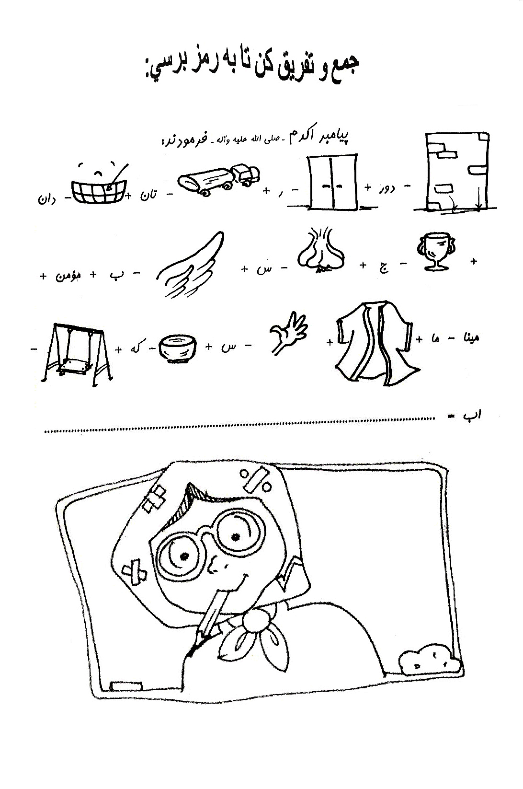
دوست خوبم!
بجاي هر علامت، حرف مربوط به علامت را قرار بده تا جمله‌اي را که پيامبر خوبمان ـ صلي الله عليه و آله ـ درباره‌ي اميرالمؤمنين ـ عليه السلام ـ فرمودند، بسازي:
علامت‌ها:
▬● = ا ▬●● = ب ▬●●● = د ●▬ = س
●●▬ = ت ●▬● = ر ●●▬● = ه ●●▬●● = م
●●●▬ = ع ●●●▬● = ن ●●●▬ ●●= ل ▬●▬ = ک
●▬●▬ = ي ▬●●●▬ = و ▬ ▬ = ش
جمله:
●●▬● + ●▬● +▬ ●▬ + ●▬ + ●●●▬ + ●●●▬●● + ●▬●▬ + ●▬● + ▬● + ▬●●● + ▬●●●▬ + ●▬ + ●●▬ + ▬●● + ▬●●● + ▬● + ●▬● + ▬●●● + ●●▬●● + ●▬● + ▬● + ▬●●● + ▬●●●▬ + ●▬ + ●●▬ + ▬●●● + ▬● + ▬ ▬ + ●●▬ + ●●▬● + ▬●●●▬ + ●●▬● + ●▬● + ▬●▬ + ●▬ + ●●●▬ + ●●●▬●● + ●▬●▬ + ●▬● + ▬● + ▬●●● + ▬ ▬ + ●●▬●● + ●●●▬● + ▬●● + ▬●●● + ▬● + ●▬● + ▬●●● + ▬●● + ▬● + ●●▬●● + ●●●▬● + ▬●●● + ▬ ▬ + ●●▬●● + ●●●▬● + ●▬●▬ + ▬●▬ + ●▬● + ▬●●● + ●●▬● + ▬● + ●▬ + ●●▬ .

......................................................................................................................................................................................................................................!
‌دوست عزيز، در اين جدول،کلماتي درباره حضرت علي ـ عليه السلام ـ
به صورت افقي، عمودي و مورب قرار داده شده است.
اول: کلمات داده شده را پيدا کن و روي آن‌ها خط بکش.
دوم: با حروف باقيمانده، جمله‌ي رمز را بساز.
کلمات: امام اول ـ حيدر ـ فاتح خيبر ـ اولين مسلم ـ ميزان ـ گنجينه علم ـ صاحب پرچم ـ شجاع‌ترين ـ بوتراب ـ وصي ـ ولي خدا.

ا | م | ا | م | ا | و | ل | ک | س | ش
ا | گ | ص | ن | ع | ي | ا | س | ا | ج
و | و | ن | ا | ل | ا | و | ي | و | ا
ص | ه | ل | ج | ح | ل | ا | و | ل | ع
ي | ر | م | ي | ي | ب | و | م | ي | ت
ح | ي | د | ر | ن | ن | پ | م | ي | ر
م | ي | ز | ا | ن | م | ه | ر | م | ي
و | ل | ي | خ | د | ا | س | ع | چ | ن
ت | ب | و | ت | ر | ا | ب | ل | ل | م
ف | ا | ت | ح | خ | ي | ب | ر | م | م

جمله‌ي رمز:.......................................................................................................!
کاروان‌هايي از دور ديده مي‌شود،....!
اين جماعت کيستند؟ حاجياني که از سفر حج باز مي‌گردند.
کدام سفر حج؟ حجه‌الوداع.
اينجا کجاست؟ آبگيري که خم نام دارد.
چرا توقف کرده‌اند؟ پيامبر خدا فرموده است.
براي چه؟ براي اجراي فرمان خدا.
کدام فرمان؟ معرفي جانشين پيامبر.
چرا جانشين؟ تا مسلمانان، بعد از رسول اکرم ـ صلي الله عليه و آله ـ با حقيقت آشنا و رستگار شوند.
و اگر جانشين نباشد؟ ايشان، رسالت خويش را ناتمام گذارده است.
اگر رسالت ناتمام بماند؟ مردم به گمراهي مي‌افتند.
پيامبر اکدم چه مي‌گويند؟ بر فراز منبر، حمد خداي متعال را به جاي مي‌آورند.
بعد از حمد؟ مي‌فرمايند: آيا من سرپرست شما نيستم؟
مردم چه پاسخ مي‌دهند؟ پاسخ مي‌دهند: آري شما سرپرست ما هستيد.
آنگاه چه؟ دست حضرت علي را بالا برده و او را اميرالمؤمنين مي‌نامند و از همه مي‌خواهند تا بعد از ايشان، حضرت علي را سرپرست خويش قرار دهند.
آيا فقط علي ؟ نه فقط علي، علي و فرزندان معصومش. از علي تا مهدي.
آنگاه مردم چه کردند؟ همه با اميرالمؤمنين بيعت کردند.
بيعت يعني چه؟ يعني علي را به امامت پذيرفتند و قول دادند پشتيبان او باشند و کس ديگري را به پيشوايي نپذيرند.
آنگاه...؟ فرشته وحي نازل مي‌شود. چه مي‌گويد؟ مي‌گويد: "خداوند فرموده است: امروز، دين را براي شما کامل گردانيدم و امروز، نعمت خود را برايتان تمام کردم و راضي شدم که اسلام، دين شما باشد.

پس از هفتاد روز . . .
چه اتفاقي افتاده است؟ پيامبر گرامي اسلام، از دنيا رفته‌اند.
اميرالمؤمنين چه مي‌کند؟ مشغول به غسل و دفن پيامبر، هستند.
مردم کجايند؟ همه به گرد خليفه‌ي جديد.
يعني پيامبر را رها کرده‌اند؟ آري، آنان به دنبال پست و مقام هستند.
مگر پيامبر، علي را خليفه معرفي نکرد؟ آري ولي مردم پيمان شکسته‌اند.
آنان که پيمان شکسته‌اند، چه؟ سخت گمراه گشته‌اند.
پس اينک تکليف چيست؟ تکليف، همان فرموده‌ي رسول اکرم، در غدير خم است. گرد خانه‌ي علي جمع شويد که تنها او و فرزندانش سرپرست شما هستند.

نان و گل
او دستهايي مهربان داشت  پروانه ها را پر نمي داد  او شمع مردم بود و اشکش  بوي گل و پروانه مي داد | 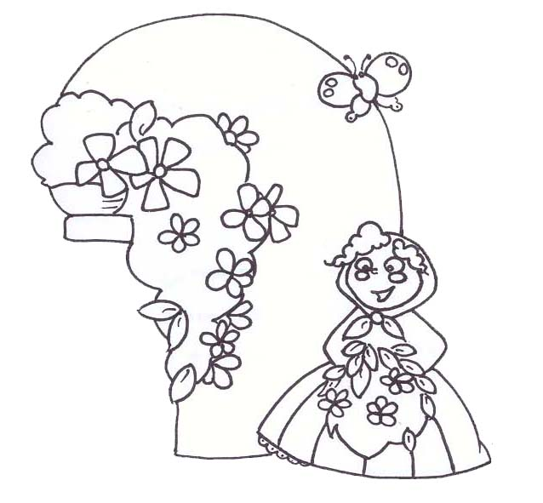
او خوب بود او نان خود را
با ديگران تقسيم مي کرد
او با خدا بود و خودش را
تنها به او تسليم مي کرد

نان و گل و خواب و خدا را  تنها براي خود نمي خواست  با اين همه مي ديد بر خاک  مانند کوهي تک و تنهاست | تنهاييش را توي يک چاه  او نيمه شبها داد مي زد  او خشم خود را مثل تيري  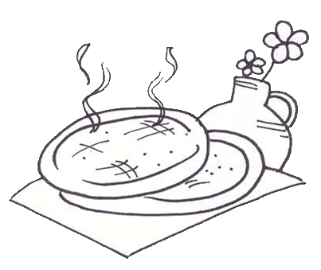  بر سينه بيداد مي زد
او مثل خورشيد جهانتاب
تا آخرين لحظه درخشيد
تا اينکه جان خويش را هم
مانند نان خويش بخشيد

مسابقه !!

دوست خوبم:

سوالات زير را همراه با پاسخ‌هاي داده شده بخوانيد و خوب به خاطر بسپاريد تا در مسابقه جشن عيد غدير، شرکت کرده و برنده شويد!!

- جانشين پيامبر را چه مي‌نامند؟
امام معصوم.

- امام يعني چه؟
رهبر و پيشواي يک جمع را امام مي‌نامند.

- معصوم يعني چه؟
کسي که در طول عمرش هيچ گناه و اشتباهي نکند.

- اولين امام معصوم کيست؟ چرا؟
حضرت علي ـ عليه السلام ـ ! زيرا پيامبر اکرم، بنا به فرمان خداوند، حضرت علي را به رهبري و پيشوايي مسلمانان معرفي فرمودند. اين معرفي، همزمان با اولين دعوت آشکار پيامبر در خانه ايشان در برابر تمام خويشان پيامبر صورت گرفت. در آن روز، پيامبر چنين فرمودند: "او (حضرت علي) برادر و وصي و جانشين من است. از او اطاعت کنيد و فرمانش را اجرا نماييد."

- جانشين واقعي پيامبر خدا، چه کسي است؟
حضرت علي ـ عليه السلام ـ

- شيعه يعني چه؟
شيعه يعني پيرو و پيروان حضرت علي ـ عليه السلام ـ را شيعه مي‌نامند.

- بهترين خلق خدا بعد از پيامبر، چه کسي است؟
حضرت علي ـ عليه السلام ـ

حضرت علي ـ عليه السلام ـ در چه روزي به دنيا آمدند؟
حضرت علي ـ عليه السلام ـ در سيزده رجب (سي سال بعد از عام الفيل) به دنيا آمدند.

- محل تولد حضرت علي ـ عليه السلام ـ را بنويسيد.
حضرت علي ـ عليه السلام ـ در شهر مکه در خانه کعبه چشم به جهان گشودند.

- نام پدر حضرت علي ـ عليه السلام ـ چه بود؟
نام پدر ايشان، حضرت ابوطالب ـ عليه السلام ـ بود.

- نام مادر حضرت علي ـ عليه السلام ـ چه بود؟
نام مادر ايشان، حضرت فاطمه بنت اسد ـ سلام الله عليها ـ بود.

- عمر شريف حضرت علي ـ عليه السلام ـ چند سال بود؟
عمر شريف ايشان، شصت و سه سال بود.

- نام دختر گرامي پيامبر اکرم ـ صلي الله عليه و آله ـ و همسر حضرت علي ـ عليه السلام ـ چه بود؟
نام دختر گـرامـي پيامبر اکـرم ـ صلي الله عليه و آله ـ و همسـر حضرت علـي ـ عليه السلام ـ حضرت فاطـمه زهرا ـ سلام الله عليها ـ بود.

نخستين فردي که در ميان مردان به پيامبر اکرم ـ صلي الله عليه و آله ـ ايمان آورد، چه کسي بود؟
حضرت علي ـ عليه السلام ـ نخستين مردي بود که به پيامبر اکرم ـ صلي الله عليه و آله ـ ايمان آورد و اسلام خود را آشکارا، اعلام نمود.

- چند امام معصوم داريم؟ نام آن‌ها چيست؟
دوازده امام معصوم داريم و نام آن‌ها عبارتند از:
1- حضرت امام علي (ع) | 2- حضرت امام حسن (ع)
3- حضرت امام حسين (ع) | 4- حضرت امام سجاد (ع)
5- حضرت امام محمد باقر (ع) | 6- حضرت امام جعفر صادق (ع)
7- حضرت امام موسي کاظم (ع) | 8- حضرت امام رضا (ع)
9- حضرت امام جواد (ع) | 10- حضرت امام هادي (ع)
11- حضرت امام حسن عسکري (ع) | 12- حضرت امام مهدي (ع)

- روايتي از رسول اکرم ـ صلي الله عليه و آله ـ درباره علم و دانش حضرت علي ـ عليه السلام ـ بنويسيد.
پيامبر اکرم ـ صلي الله عليه و آله ـ درباره علم ايشان فرمودند: " من شهر علم هستم و علي درِ آن شهر است. (يعني هرکه مي‌‌‌‌‌‌خواهد به شهر علم پيامبر وارد شود، بايد از درِ آن که حضرت علي مي‌باشد، وارد شود.)

- کتابي که بخشي از سخنان حضرت علي ـ عليه السلام ـ در آن جمع‌آوري شده است، چه نام دارد؟

اين کتاب نهج البلاغه نام دارد.

- شبي را که حضرت علي ـ عليه السلام ـ در بستر پيامبر اکرم ـ صلي الله عليه و آله ـ به جاي ايشان خوابيدند تا جان ايشان از خطر دشمنان در امان بماند، چه مي‌نامند؟
اين شب " ليله المبيت" نام دارد.

- آخرين سفر حج پيامبر اکرم ـ صلي الله عليه و آله ـ چه نام داشت و در آن چه اتفاق مهمي افتاد؟
آخرين سفر حج ايشان "حجه الوداع" نام داشت. در اين سفر، پيامبر خدا رسماً، براي آخرين بار در حضور جمعيت صدهزار نفري حاجيان، ولايت و جانشيني حضرت علي ـ عليه السلام ـ را اعلام کردند.

- رسول اکرم ـ صلي الله عليه و آله ـ به دستور چه کسي حضرت علي ـ عليه السلام ـ را به جانشيني بعد از خود معرفي کردند؟
پيامبر اکرم ـ صلي الله عليه و آله اين کار را به فرمان خداوند انجام دادند.

پس از پيامبر اکرم ـ صلي الله عليه و آله ـ ولايت و سرپرستي مردم، بر عهده چه کسي است؟

پس از پيامبر اکرم، ولايت و سرپرستي مردم بر عهده حضرت علي ـ عليه السلام ـ (و جانشينان بعد از ايشان) مي‌باشد، زيرا پيامبر اکرم ـ صلي الله عليه و آله ـ درباره ايشان در روز غدير فرمودند: "هرکه من، مولا و سرپرست او هستم، بعد ازمن، اين علي، مولا و سرپرست اوست." و پس از حضرت علي، بنا به فرمان خدا و گفته پيامبر، يازده فرزند ايشان، پيشوايان مسلمانانند.

- يکي از پنج نفري که حضرت آدم در پذيرش توبه‌اش، حضرت نوح در نجات کشتي‌اش از طوفان، حضرت ابراهيم در رهايي از آتش، حضرت يوسف در نجات از چاه، حضرت موسي در عبور از نيل، و ... به آنها متوسل مي‌شدند را، نام ببريد؟
حضرت علي ـ عليه السلام ـ يکي از آن پنج نفري هستند که حتي پيامبران گذشته، در مشکلات به آنان متوسل مي‌شدند. براي مثال حضرت موسي ـ عليه السلام ـ در هنگام عبور از رود نيل به همراه ياران خويش، خداوند را به حقّ حضرت علي (و پيامبر اکرم، حضرت زهرا، امام حسن و امام حسين ـ عليهم السلام ـ) قسم داد تا به سلامت از رود نيل عبور نمايد و چنين شد.

- آيا حديثي از پيامبر اکرم مي‌شناسيد که نشان دهد، حضرت علي ـ عليه السلام ـ پدر امت اسلام هستند؟

پيامبر اکرم فرمودند: "من و علي دو پدر اين امت هستيم."

- بزرگترين عيد مسلمانان جهان، کدام عيد است؟
بزرگترين عيد مسلمانان جهان، عيد غدير است.

چند نمونه از آداب عيد غدير را نام ببريد؟
هديه دادن، لباس نو پوشيدن، اظهار شادي کردن، غذا دادن، به مهماني‌رفتن، کار نيک انجام دادن، صلوات فرستادن، روزه گرفتن و...

- نام چندتن از ياران و دوستداران حقيقي حضرت علي ـ عليه السلام ـ را بنويسيد.

سلمان، مالک اشتر، کميل، ابوذر، ميثم تمار، عمار ياسر، مقداد، قنبر و ...

- نام آخرين جانشين پيامبر اکرم، چيست؟
آخرين جانشين پيامبر خدا، حضرت مهدي ـ عليه السلام ـ نام دارند که هم‌اکنون زنده هستند و در دوران غيبت به سر مي‌برند. يعني ما، ايشان را نمي‌بينيم ولي آن حضرت ما را مي‌بينند. و بهتر از خودِ ما، ما را مي‌شناسند و از خوب و بد اعمال ما باخبر هستند.
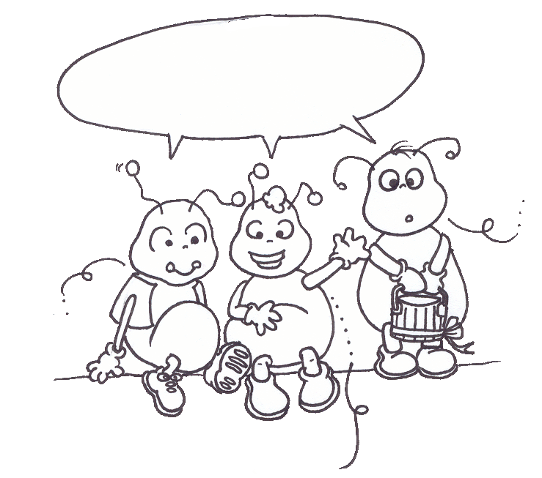
من دوستانم را خوشحال مي‌کنم !!
ما هر کدام مي‌خواهيم براي خشنودي حضرت علي در اين عيد بزرگ، کاري انجام دهيم!!
من به ديدن بزرگان فاميل مي‌روم !!
من لباس نو مي‌پوشم!!

و ما همگي در اين عيد بزرگ، خدا را شکر مي‌کنيم و هنگامي که به يکديگر مي‌رسيم، چنين مي‌گوييم:

اَلحَمدُ لِلّهِ الَّذي جَعَلَنا مِن المُتِمَسِّکينَ بِوِلايهِ اَميرَالمُؤمِنينَ وَ الاَئِمَه عَليهِم السَّلام
سپاس خدايي را که ما را از کساني قرار داد که به ولايت اميرالمؤمنين و امامان عليهم السلام چنگ زده‌اند.

